ВСГУТУ болон ШУТИС-ийн хоорондын хамтын ажиллагааны хүрээнд КУТ-ийн эрхлэгч А.Хүдэр 2025 оны 12 сарын 30-нд Улан-Үд хотод тус сургууль дээр очиж “Хоёртын индекслэгдсэн мод” сэдвээр лекц уншлаа.
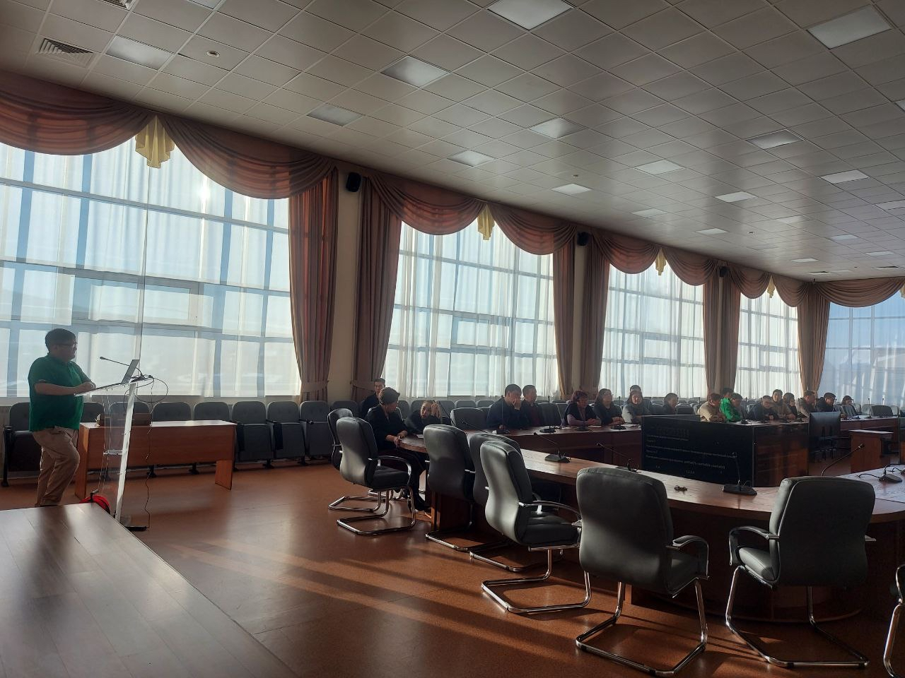
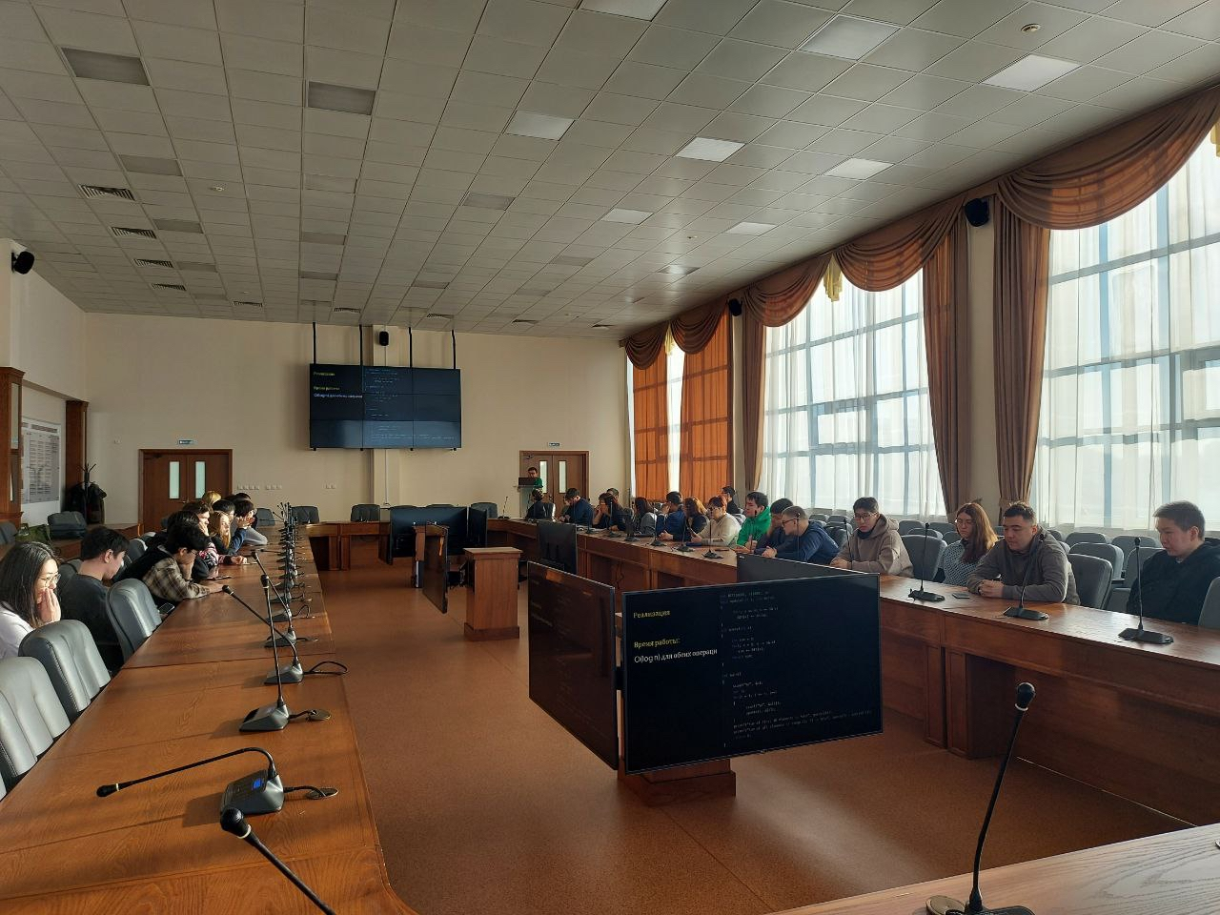
Тус сургууль 15 000 орчим оюутантай, Улан-Үд хот дотор 35 хичээлийн байртай, захын дүүрэгтээ кампустай, бүтцийн хувьд нийт 40 тэнхмээс тогтох сургууль юм.
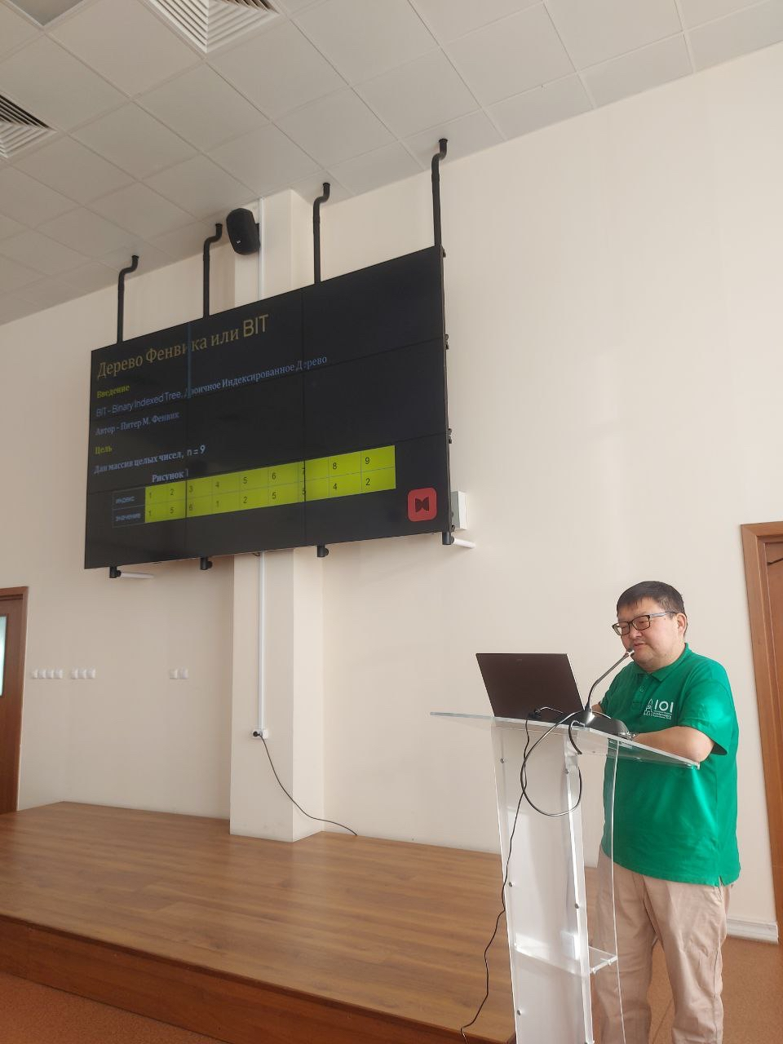
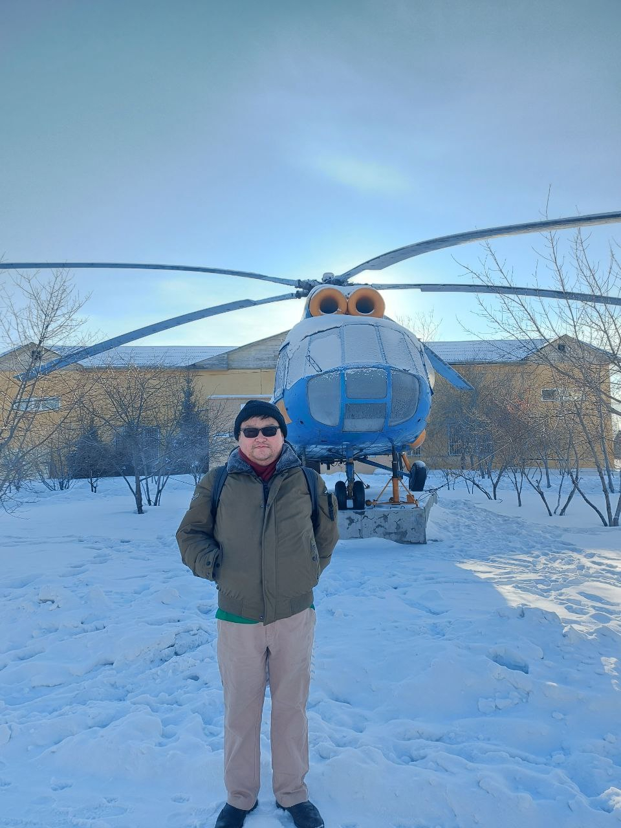
Урилга илгээсэн Компьютерийн ухааны тэнхмийн эрхлэгч Н.Б.Хаптахаевад талархснаа илэрхийлж байна. Компьютерийн ухааны тэнхмийн эрхлэгч Н.Б.Хаптахаева нь 2023 оны Намрын улиралд манай сургуулийн КУТ дээр ирж ажилласан юм.
Мөн энэ үеэр ВСГУТУ-ийн захирал И.Г.Сизовын урилгыг МХТС-ийн захирал Л.Баяр-Эрдэнэд дамжуулан өглөө.
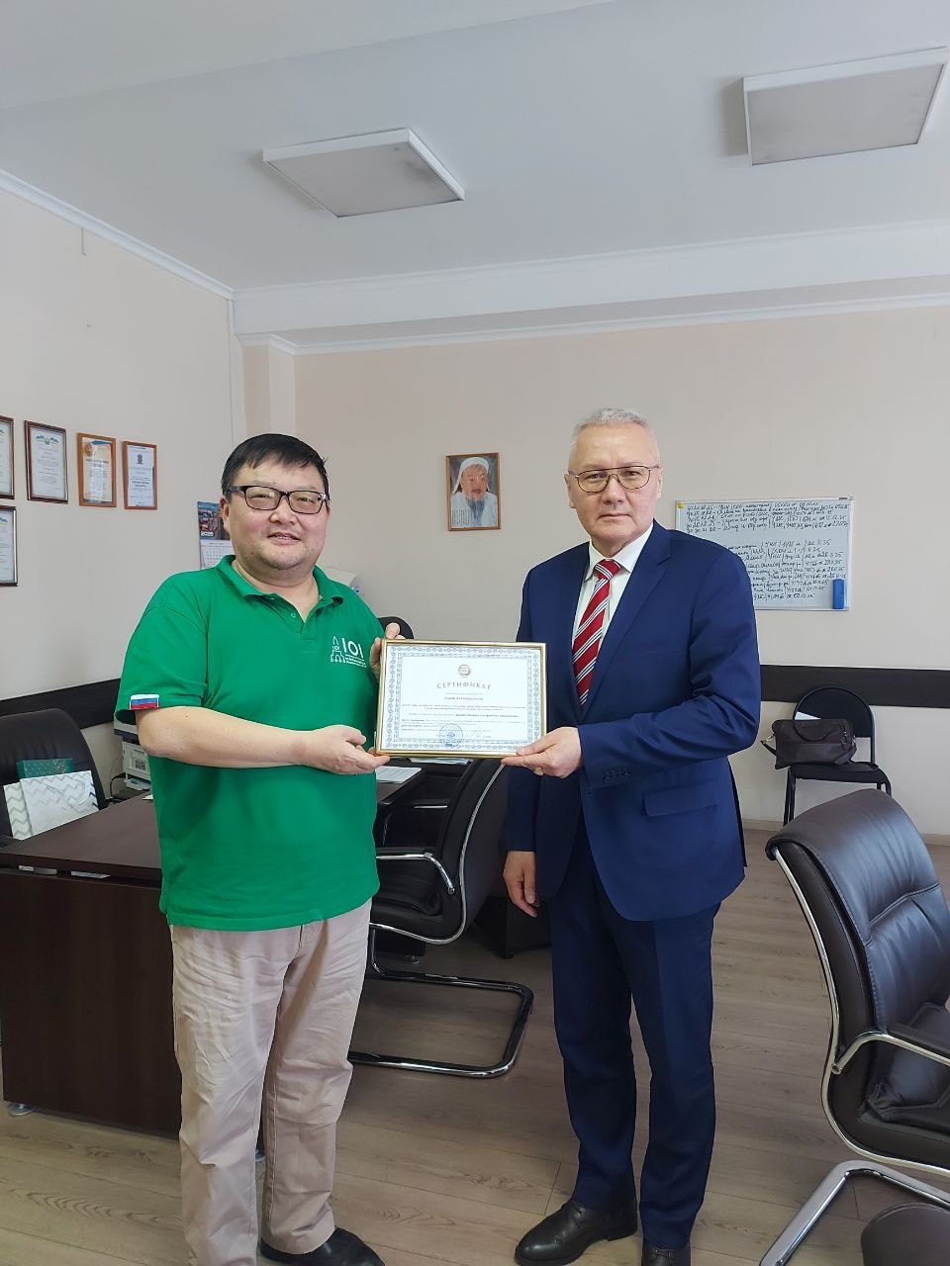
Ийнхүү хоёр сургуулийн багш нар газарзүйн ойр байршлаа ашиглан идэвхтэйгээр хамтран ажиллаж байна.
Бидний хамтын ажиллагаа цаашид өргөжин тэлэх болтугай!

